**BỘ LAO ĐỘNG THƯƠNG BINH & XÃ HỘI  
TRƯỜNG CAO ĐẲNG CÔNG NGHỆ THÔNG TIN TP.HCM  
KHOA CÔNG NGHỆ THÔNG TIN-ĐIỆN TỬ**



**BÁO CÁO TIỂU LUẬN**

**HỌC PHẦN: THIẾT KẾ WEB 1**

**THIẾT KẾ TRANG WEB**

**Giảng viên hướng dẫn: ThS. Phạm Đào Minh Vũ**

**Sinh viên thực hiên:** *Hoàng Minh Nhật* **MSSV: 501210710**

**Tên nhóm học phần:** TKW1_CD21CT10

**Học kỳ: 2 Năm học: 2021-2022**

**Tp.Hồ Chí Minh, tháng 03 năm 2022**

**NHẬN XÉT CỦA GIẢNG VIÊN HƯỚNG DẪN**

Tp. HCM, ngày….tháng…..năm………  
 (chữ ký và ghi rõ họ tên)

**MỤC LỤC**

Contents

Phần I: GIỚI THIỆU … 4

1. Giới thiệu đề tài 4

Phần II: THỰC HIỆN … 5

1. Trang chủ 5

Phần III: KẾT LUẬN 6

1. Đã làm được 6

2. Chưa làm được 6

3. Hướng phát triển 6

TÀI LIỆU THAM KHẢO 7

# Phần I: GIỚI THIỆU …

## Giới thiệu đề tài

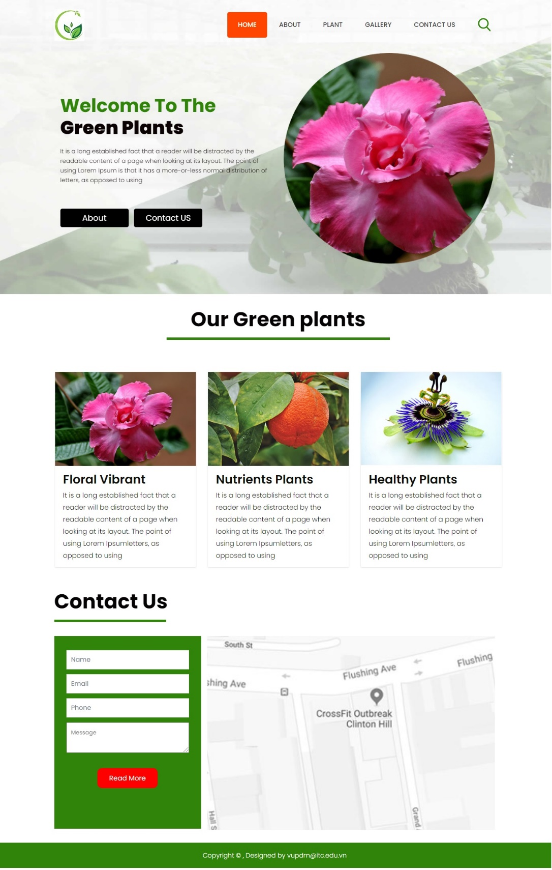

# Phần II: THỰC HIỆN …

## Trang chủ

*

# Code CSS: (hiển thị ở trang sau)

# Graphical user interface, text Description automatically generatedGraphical user interface, text Description automatically generatedGraphical user interface, text Description automatically generatedGraphical user interface, text Description automatically generated

# Trang web:

# Phần III: KẾT LUẬN

## Đã làm được

Đã làm được phần lớn các định dạng bố cục và nội dung

## Chưa làm được

Tuy nhiên, bài làm của em vẫn còn yếu một số định dạng cần thiết để khiến bài làm trở nên hoàn thiện hơn.

## Hướng phát triển

Trang web sẽ được chỉnh sửa và hoàn thiện trong tương lai.

# TÀI LIỆU THAM KHẢO

1. Giáo trình Thiết kế web 1 – Phạm Đào Minh Vũ – Trường CĐ CNTT TPHCM
2. Tham khảo từ Internet